O.B.A.
OLIMPÍADA BRASILEIRA DE
ASTRONOMIA E ASTRONÁUTICA
elaborada por Johann Portscheler

ATENÇÃO
Esta atividade está sendo disponibilizada nos seguintes formatos:
- PDF: apenas para visualização em caso de desconfiguração dos arquivos editáveis.
- DOC: com formatação adequada para edição no formato .doc e .docx no próprio computador (esse formato exige uma versão do programa Microsoft Word e que o arquivo seja salvo no computador e postado no Moodle).
- GOOGLE DOCS: através do link IEIJ-7A-SIMULADO.OBA-OL (esse formato exige que o documento seja copiado para o Google Drive do estudante e, após respondido, baixado em formato PDF e enviado pelo Moodle).
A Olimpíada Brasileira de Astronomia e Astronáutica (OBA)
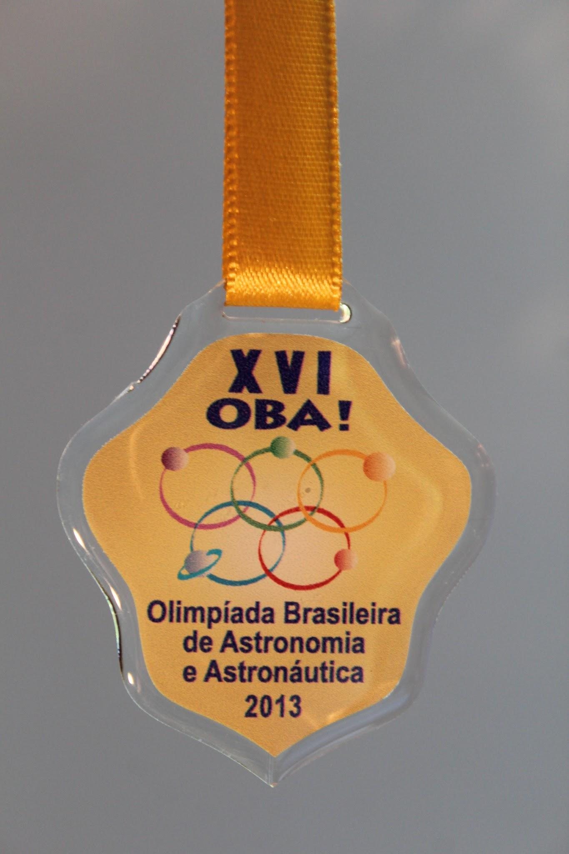
A Olimpíada Brasileira de Astronomia e Astronáutica (OBA) é um evento nacional realizado nas escolas brasileiras previamente cadastradas desde 1998 pela Sociedade Astronômica Brasileira (SAB). A partir de 2005 a Agência Espacial Brasileira (AEB) passou também a participar da organização, a olimpíada se tornou Olimpíada Brasileira de Astronomia e Astronáutica.

* * *
Proposta
Olá!
No ano de 2020, a Olimpíada Brasileira de Astronomia e Astronáutica será realizada de forma remota. A data das provas será dias 12 e 13 de novembro e precisamos nos preparar para garantir nossas medalhas.
Nossa escola tem já um longo histórico de participação nesse evento e seus alunos ganham medalhas todos os anos.
Mas, esse ano podemos nos engajar um pouco mais. Por isso, vamos aproveitar uma parte do nosso tempo de estudos fazendo o Simulado da O.B.A.
Basta seguir as orientações abaixo. Mas, em resumo, tudo o que precisará fazer é acessar o simulado, responder ao simulado e aprender muito.
Hoje, você irá realizar um simulado de uma prova do Nível 3 da O.B.A. Isso para verificarmos como estão seus conhecimentos em Astronomia.
Para garantirmos usarmos esse simulado para estudarmos para a prova da O.B.A. vamos proceder da seguinte forma:

1. Todas as vezes em que responder uma pergunta, ao lado dela aparecerá um recado dizendo se acertou a resposta ou não. Copie abaixo o recado de cada uma das questões que errou.
Anotações das questões incorretas:
(copie e cole aqui os textos das questões incorretas)
2. Ao final das 20 questões, aparecerá uma tela mostrando seus resultados. Copie esta tela como imagem (Print Screem) e cole abaixo.
Resultados:
(cole aqui os resultados de seu simulado)

Observação: segue abaixo um quadro de orientações com links e outras informações.

ORIENTAÇÕES
- Iniciando o Simulado O.B.A.:acesse a página do simulado através do link abaixo:
http://simuladosolimpiadas.com.br/oban3/responsive/n3_simulado.html
  - na página Simulado OBA nivel III – Astronomia e Astronáutica, clique em Iniciar!;
- Fazendo o simulado:
  - você terá 60 segundos para responder cada uma das 20 perguntas do simulado – se você deixar o tempo esgotar em uma das questões, o simulado se reinicia da primeira pergunta.
  - todas as vezes em que responder uma pergunta, ao lado dela aparecerá um recado dizendo se acertou a resposta ou não – copie na folha de respostas o recado das questões que errou;
  - clique em Próxima e irá para questão seguinte.
  - ao final das 20 questões, abrir-se-á uma tela com seus resultados.
- Salvando seus resultados (com arquivo editável):
  - na tela de resultados, aperte a tecla Print Scr do seu teclado (normalmente na parte superior);
  - vá até a página RESULTADOS desse arquivo e cole abaixo do item Resultado 1 (Você perceberá que uma imagem da tela de seu computador ficará colada nesse local).
  - anote na página de resultados sua autoavaliação de Disciplina, Produtividade e Organização;
  - anote na página de resultados o horário de término e o tempo total da atividade.
- Depois de terminar a atividade:
  - o simulado deve ser realizado duas vezes no período de uma aula de Ciências, a menos que sejam dadas novas orientações pelo professor;
  - envie a atividade pelo Moodle.

